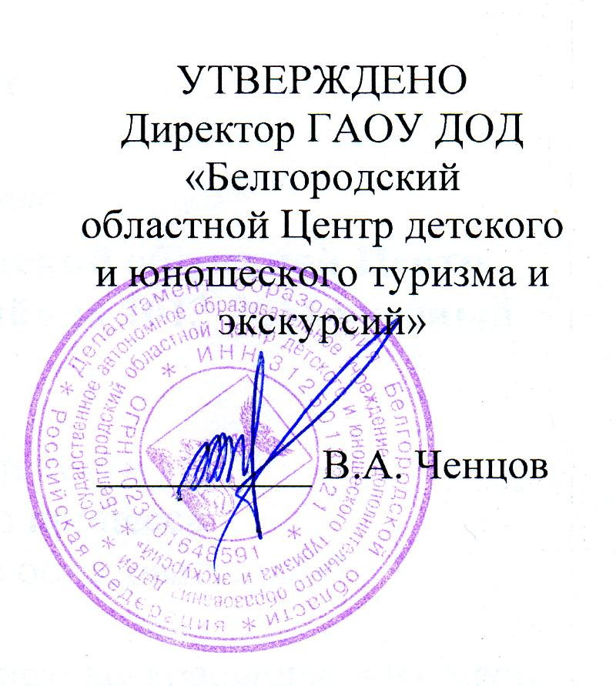

УЧЕБНЫЙ ПЛАН
ГАОУ ДОД «Белгородский областной Центр детского и юношеского туризма и экскурсий»
на 2014-2015 учебный год

Дополнительные общеобразовательные (общеразвивающие) программы
Наименование образова-  тельной программы | Тип прог-раммы | ФИО  педагога | Ин-див.  заня-тия  (кол-во часов) | Количество  учебных часов в неделю |  |  |  |  |  | Количество  учебных групп |  |  |  |  |  | Количество  обучающихся
 |  |  |  | 1 год | 2 год | 3 год | 4 год | 5 год | всего | 1 год | 2 год | 3 год | 4 год | 5 год | всего | 1 год | 2 год | 3 год | 4 год | 5 год | всего
ФИЗКУЛЬТУРНО-СПОРТИВНАЯ НАПРАВЛЕННОСТЬ
«Спортивное ориентирова-ние» (автор И.В.Дмитриев) | Моди-фицированная | Бойко  Татьяна  Владимировна |  | 6  6  6 |  | 9 |  |  | 27 | 1  1  1 |  | 1 |  |  | 4 | 15  15  15 |  | 15 |  |  | 60
«Спортивное ориентирова-ние» (автор И.В.Дмитриев) | Моди-фицированная | Волошин Юрий Иванович |  |  | 9  9  9 |  |  |  | 27 |  | 1  1  1 |  |  |  | 3 |  | 15  15  15 |  |  |  | 45
«Спортивное ориентирова-ние» (автор И.В.Дмитриев) | Моди-фицированная | Дмитриев  Игорь  Викторович | 3 |  |  | 9 |  |  | 12 |  |  | 1 |  |  | 1 |  |  | 15 |  |  | 15
«Спортивное ориентирова-ние» (автор И.В.Дмитриев) | Моди-фицированная | Мерзликин Олег Иванович | 2 |  |  |  |  | 16 | 18 |  |  |  |  | 1 | 1 |  |  |  |  | 15 | 15
«Спортивное ориентирова-ние» (автор И.В.Дмитриев) | Моди-фицированная | Чан Галина Васильевна |  | 6 |  |  | 12 |  | 18 | 1 |  |  | 1 |  | 2 | 15 |  |  | 15 |  | 30
«Спортивное ориентирова-ние» (автор И.В.Дмитриев) | Моди-фицированная | Тимошков Василий Иванович |  |  | 9 |  |  |  | 9 |  | 1 |  |  |  | 1 |  | 15 |  |  |  | 15
Наименование образова-  тельной программы | Тип прог-раммы | ФИО  педагога | Ин-див.  заня-тия  (кол-во часов) | Количество  учебных часов в неделю |  |  |  |  |  | Количество  учебных групп |  |  |  |  |  | Количество  обучающихся
 |  |  |  | 1 год | 2 год | 3 год | 4 год | 5 год | всего | 1 год | 2 год | 3 год | 4 год | 5 год | всего | 1 год | 2 год | 3 год | 4 год | 5 год | всего
«Спортивное ориентирова-ние» (автор И.В.Дмитриев) | Моди-фицированная | Честова Ольга Леонидовна | 4 | 6  6 |  | 9 |  |  | 25 | 1  1 |  | 1 |  |  | 3 | 15  15 |  | 15 |  |  | 45
«Спортивное ориентирова-ние» (авторы  Е.В.Лукашова, В.Ю.Лукашова) | Экспе-римен-тальная | Лукашова Виктория Юрьевна |  | 6 |  |  |  |  | 6 | 1 |  |  |  |  | 1 | 15 |  |  |  |  | 15
 | Экспе-римен-тальная | Лукашова Елена Викторовна |  | 6  6 |  |  |  |  | 12 | 1  1 |  |  |  |  | 2 | 15  15 |  |  |  |  | 30
«Спортивное ориентирова-ние» (автор Ю.В.Лукашов) | Моди-фицированная | Лукашова Елена Викторовна |  |  |  |  |  | 15 | 15 |  |  |  |  | 1 | 1 |  |  |  |  | 15 | 15
ВСЕГО |  |  | 9 | 54 | 36 | 27 | 12 | 31 | 169 | 9 | 4 | 3 | 1 | 2 | 19 | 135 | 60 | 45 | 15 | 30 | 285
ТУРИСТСКО-КРАЕВЕДЧЕСКАЯ НАПРАВЛЕННОСТЬ
«Юные туристы-краеведы» (автор Г.В.Чан) | Моди-фицированная | Чан  Галина Васильевна |  | 6 |  |  | 6 |  | 12 | 1 |  |  | 1 |  | 2 | 15 |  |  | 15 |  | 30
«Юные туристы-краеведы» (автор Г.В.Чан) | Моди-фицированная | Борисов Борис Николаевич |  |  |  |  | 6 |  | 6 |  |  |  | 1 |  | 1 |  |  |  | 15 |  | 15
«Юные туристы-краеведы» (автор Г.В.Чан) | Моди-фицированная | Тимошков Василий Иванович |  | 6  6 |  |  |  |  | 12 | 1  1 |  |  |  |  | 2 | 15  15 |  |  |  |  | 30
«Юные туристы-краеведы» (автор Г.В.Чан) | Моди-фицированная | Мерзликин  Олег Иванович |  | 6 | 6 |  |  |  | 12 | 1 | 1 |  |  |  | 2 | 15 | 15 |  |  |  | 30
«Туристы-проводники» (автор В.И.Тимошков) | Моди-фицированная | Тимошков  Василий Иванович |  |  | 9 |  |  |  | 9 |  | 1 |  |  |  | 1 |  | 15 |  |  |  | 15
Наименование образова-  тельной программы | Тип прог-раммы | ФИО  педагога | Ин-див.  заня-тия  (кол-во часов) | Количество  учебных часов в неделю |  |  |  |  |  | Количество  учебных групп |  |  |  |  |  | Количество  обучающихся
 |  |  |  | 1 год | 2 год | 3 год | 4 год | 5 год | всего | 1 год | 2 год | 3 год | 4 год | 5 год | всего | 1 год | 2 год | 3 год | 4 год | 5 год | всего
«Юные краеведы» (автор Е.В.Гринякина) | Автор-ская | Морозова Елена Григорьевна |  |  | 6 |  |  |  | 6 |  | 1 |  |  |  | 1 |  | 15 |  |  |  | 15
«Юные краеведы» (автор Е.В.Гринякина) | Автор-ская | Гринякина Елена Викторовна |  | 6  6 |  |  |  |  | 12 | 1  1 |  |  |  |  | 2 | 15  15 |  |  |  |  | 30
«Юные краеведы» (автор Е.В.Гринякина) | Автор-ская | Клепикова Татьяна Витальевна |  | 6  6  6 |  | 6 |  |  | 24 | 1  1  1 |  | 1 |  |  | 4 | 15  15  15 |  | 15 |  |  | 60
«Патриот» (автор Н.Н.Кайдалова) | Экспе-римен-тальная | Кайдалова Наталья Николаевна |  |  | 6 |  |  |  | 6 |  | 1 |  |  |  | 1 |  | 15 |  |  |  | 15
«История родного края» (авторы  Е.И. Самара, В.К. Самара) | Авторская | Самара  Владимир  Константи-нович |  |  |  | 6 |  |  | 6 |  |  | 1 |  |  | 1 |  |  | 15 |  |  | 15
«История родного края» (авторы  Е.И. Самара, В.К. Самара) | Авторская | Самара  Елена  Ивановна |  |  |  | 6 |  |  | 6 |  |  | 1 |  |  | 1 |  |  | 15 |  |  | 15
«История родного края» (авторы  Е.И. Самара, В.К. Самара) | Авторская | Трофимова Юлия Владимировна |  | 6  6 |  |  |  |  | 12 | 1  1 |  |  |  |  | 2 | 15  15 |  |  |  |  | 30
«Маленькая тропинка в большой мир» (автор Н.П.Шаповалова) | Автор-ская | Шаповалова  Наталия  Петровна |  | 6 |  |  |  |  | 6 | 1 |  |  |  |  | 1 | 15 |  |  |  |  | 15
«Юные патриоты» (автор В.К.Воронков) | Экспе-римен-тальная | Воронков Владимир Константи-нович |  |  | 6 |  |  |  | 6 |  | 1 |  |  |  | 1 |  | 15 |  |  |  | 15
Наименование образова-  тельной программы | Тип прог-раммы | ФИО  педагога | Ин-див.  заня-тия  (кол-во часов) | Количество  учебных часов в неделю |  |  |  |  |  | Количество  учебных групп |  |  |  |  |  | Количество  обучающихся
 |  |  |  | 1 год | 2 год | 3 год | 4 год | 5 год | всего | 1 год | 2 год | 3 год | 4 год | 5 год | всего | 1 год | 2 год | 3 год | 4 год | 5 год | всего
«Компас открытий»  (авторы Е.А.Дмитриева, И.В.Дмитриев) | Автор-ская | Шаповалова  Наталия  Петровна |  |  |  | 6 |  |  | 6 |  |  | 1 |  |  | 1 |  |  | 15 |  |  | 15
«Компас открытий»  (авторы Е.А.Дмитриева, И.В.Дмитриев) | Автор-ская | Елисеев  Василий Степанович |  | 6  6 |  |  |  |  | 12 | 1  1 |  |  |  |  | 2 | 15  15 |  |  |  |  | 30
«Туристы-экологи» (автор  Е.А.Дмитриева) | Моди-фицированная | Дмитриева Елена Алексеевна |  |  | 9 |  |  |  | 9 |  | 1 |  |  |  | 1 |  | 15 |  |  |  | 15
«Юные экологи»  (автор Е.В.Шаталова) | Экспе-римен-тальная | Шаталова Елена Владимировна |  |  | 6 |  |  |  | 6 |  | 1 |  |  |  | 1 |  | 15 |  |  |  | 15
«Активисты школьного музея» (автор В.К.Полухина) | Моди-фицированная | Полухина Вера Констан-тиновна |  | 6 |  |  |  |  | 6 | 1 |  |  |  |  | 1 | 15 |  |  |  |  | 15
«Активисты школьного музея» (автор В.К.Полухина) | Моди-фицированная | Кононенко  Надежда  Николаевна |  | 6 |  |  |  |  | 6 | 1 |  |  |  |  | 1 | 15 |  |  |  |  | 15
«Литературное краеведение» (автор М.В.Суслова) | Авторская | Суслова Марина Валентиновна |  | 6 |  |  |  |  | 6 | 1 |  |  |  |  | 1 | 15 |  |  |  |  | 15
«Историко-литературное краеведение» (автор  О.И.Журавлева) | Авторская | Журавлева  Ольга  Ивановна | 3 |  |  | 6 |  |  | 9 |  |  | 1 |  |  | 1 |  |  | 15 |  |  | 15
ВСЕГО |  |  | 3 | 102 | 48 | 30 | 12 | - | 195 | 17 | 7 | 5 | 2 | - | 31 | 255 | 105 | 75 | 30 | - | 465
ИТОГО |  |  | 12 | 156 | 84 | 57 | 24 | 31 | 364 | 26 | 11 | 8 | 3 | 2 | 50 | 390 | 165 | 120 | 45 | 30 | 750
Дополнительные общеобразовательные (предпрофессиональные) программы

Наименование дополнительной общеобразовательной (предпрофессиональной) программы – Спортивное ориентирование
Авторы – Е.В.Лукашова, Л.П.Богданова
Тип программы – экспериментальная

ФИО  педагога | Количество  учебных часов в неделю |  |  |  |  |  |  |  |  |  |  | Количество  учебных групп |  |  |  |  |  |  |  |  |  |  | Количество  обучающихся
ФИО  педагога | НП 1 | НП 2 | НП 3 | Т 1 | Т 2 | Т 3 | Т 4 | Т 5 | СС 1 | СС 2 | всего | НП 1 | НП 2 | НП 3 | Т 1 | Т 2 | Т 3 | Т 4 | Т 5 | СС 1 | СС 2 | всего | НП 1 | НП 2 | НП 3 | Т 1 | Т 2 | Т 3 | Т 4 | Т 5 | СС 1 | СС 2 | всего
ФИЗКУЛЬТУРНО-СПОРТИВНАЯ НАПРАВЛЕННОСТЬ
Богданова  Людмила Петровна |  |  |  | 12 | 14 |  |  |  |  |  | 26 |  |  |  | 1 | 1 |  |  |  |  |  | 2 |  |  |  | 12 | 12 |  |  |  |  |  | 24
Ехлаков Анатолий Дмитриевич | 6 | 9 |  | 12 |  |  |  |  |  |  | 27 | 1 | 1 |  | 1 |  |  |  |  |  |  | 3 | 20 | 15 |  | 12 |  |  |  |  |  |  | 47
Лукашов Юрий Влади-мирович |  | 9 |  |  |  |  |  |  | 18 |  | 27 |  | 1 |  |  |  |  |  |  | 1 |  | 2 |  | 20 |  |  |  |  |  |  | 10 |  | 30
Федоров Сергей Петрович | 6 | 9 |  | 12 |  |  |  |  |  |  | 27 | 1 | 1 |  | 1 |  |  |  |  |  |  | 3 | 20 | 15 |  | 12 |  |  |  |  |  |  | 47
ВСЕГО | 12 | 27 | - | 36 | 14 | - | - | - | 18 | - | 107 | 2 | 3 | - | 3 | 1 | - | - | - | 1 | - | 10 | 40 | 50 | - | 36 | 12 | - | - | - | 10 | - | 148

ИТОГО объединений – 60
ИТОГО обучающихся - 898

